pa | ta | la | ma | da | sa | ra | ba
pe | te | le | me | de | se | re | be
pi | ti | li | mi | di | si | ri | bi
po | to | lo | mo | do | so | ro | bo
pu | tu | lu | mu | du | su | ru | bu
Data: ___/___/____ Nome: ________________

Escreve as palavras por baixo das imagens:

 | 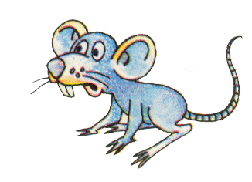 | 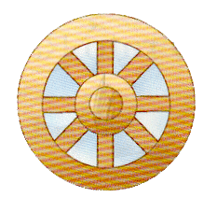 | 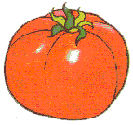
_____ | _____ | _____ | _____ | _____
 |  | 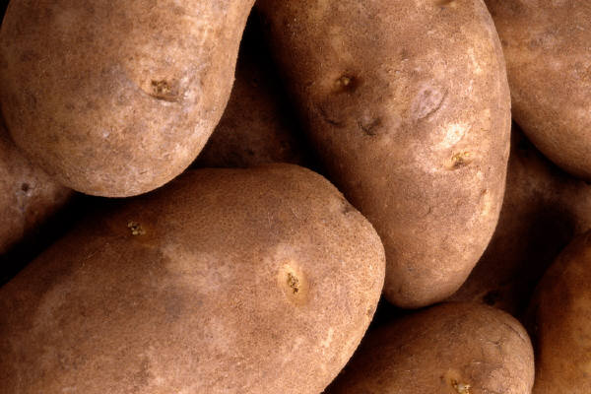 |  | 
        

